贵州航天林泉电机有限公司苏州分公司招聘简章
一、企业简介
贵州航天林泉电机有限公司苏州分公司隶属于中国航天科工集团航天江南集团有限公司，是航天电器（上市公司：002025）麾下的控股子公司，成立于2008年2月，注册资金15000万元。
公司位于苏州高新区嵩山路268号，依托贵州航天林泉电机有限公司国家精密微特电机工程技术研究中心、航天微特电机专业技术中心和检测中心的科研技术，拥有Ansoft、Ansys、Relex、UG、CAPP等研发设计平台，主要从事汽车配套电机、石油装备（立式直驱节能抽油机系统等）、工业伺服电机及其控制系统等高端精密微特电机的研发、生产、销售和服务的高科技企业。
公司取得IATF16949:2016体系证书、GB/T19001-2016/ISO 9001:2015、GJB9001C-2017质量管理体系认证，电控直驱立式抽油机控制柜CQC认证证书，成为邓白氏注册认证企业；GB/T24001-2016/ISO 14001:2015、GB/T45001-2020/ISO 45001:2018环境及职业健康安全管理体系认证，具备承接武器装备科研生产资质体系；是江苏省高新技术企业和苏州市微特电机工程技术中心。
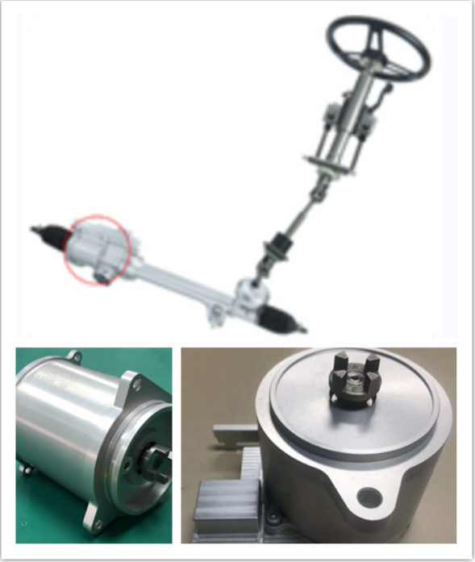
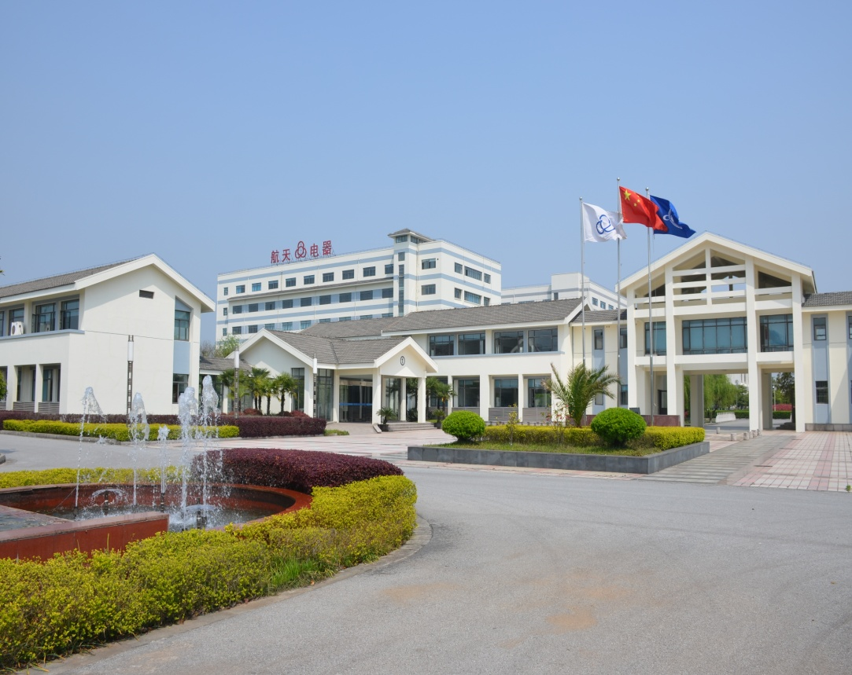
公司秉承“国家利益高于一切”的核心价值观，积极承担国家产业振兴任务，产品主要应用在汽车、石油、航天、航空、兵器、电子、船舶以及工业伺服领域。

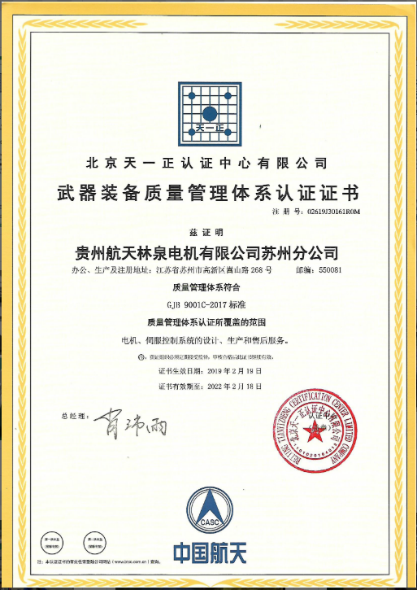
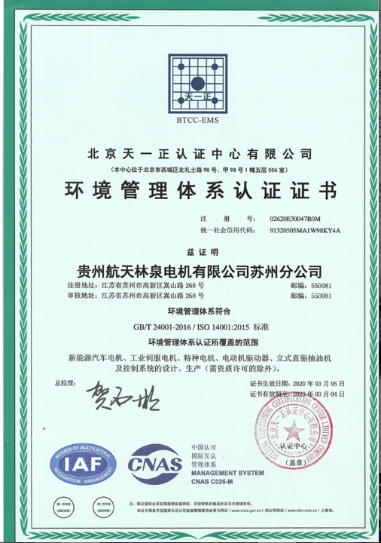
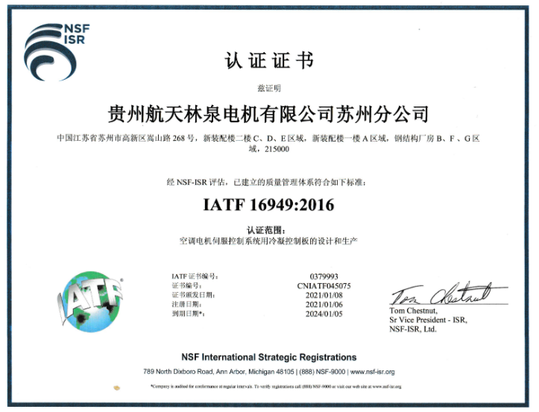

林泉电机热忱欢迎各位有志于国防军工和航天事业的优秀人才加入，与林泉人一起为把公司建成一流产业孵化平台、成为具有显著影响力和竞争力的一流高科技企业而不懈奋斗！与林泉人一起共同开创未来、共同铸造辉煌、共同完成神圣的航天军工使命、共同实现自己的人生理想和价值！
二、企业文化
企业愿景：建设一流产业孵化平台，成为具有显著影响力和竞争力的一流高科技企业
企业使命：心系国防、引领行业、共享成就
核心价值观：国家利益高于一切，以顾客为中心，勇于争先，体现奋斗价值
企业精神：激情、智慧、实干、协作
企业工作作风：严、慎、细、实
企业发展战略：军民融合、创新驱动、人才强企、质量制胜

三、招聘专业
所需专业 | 招聘人数（人） | 工作所在地
机电一体化 | 40 | 苏州
机械设计制造及自动化 | 40 | 苏州
电气自动化 | 40 | 苏州
机电维修技术  电子信息 | 40 | 苏州

四、基本待遇、福利
- 工资体系：实习期月平均工资4500元左右，转正后定岗定薪。每年根据公司经营状况予以调薪。
- 福利体系：五险一金+年终奖金+半年奖+健康体检+员工住宿+工作日免费三餐。
- 育人机制：公司空缺的管理岗位，优先内部招聘，竞聘上岗。
- 员工关怀：结婚贺金、节日礼品、生日礼品、工作慰问品等。
- 文化生活：各种工会活动、各类比赛、健身设施等。
- 员工培训：新员工培训、委外培训、岗位任职要求培训、师带徒培训。
五、应聘流程
1. 招聘宣讲会：参加校园招聘宣讲会；
2. 网络招聘：招聘邮箱或前程无忧；
3. 根据简历投递情况对简历进行筛选；
4. 安排现场面试和专业测试；
5. 签订就业协议；
6. 毕业后携相关证书、证件报到，办理档案、户口转移和其它入职手续、体检；
7. 签定劳动合同，进入岗位实习。
六、企业地址及联系方式
地 址：江苏省苏州市高新区嵩山路268号
联系人：马 俊（13606134296） 钱雯逸（15371825402）
招聘邮箱：szlqhr@gzhtdq.com.cn

